**Федеральное государственное бюджетное образовательное учреждение**

**высшего образования**

**«РОССИЙСКАЯ АКАДЕМИЯ НАРОДНОГО ХОЗЯЙСТВА   
И ГОСУДАРСТВЕННОЙ СЛУЖБЫ**

**ПРИ ПРЕЗИДЕНТЕ РОССИЙСКОЙ ФЕДЕРАЦИИ»**

**НИЖЕГОРОДСКИЙ ИНСТИТУТ УПРАВЛЕНИЯ – филиал РАНХиГС**

**Дисциплина «Программная инженерия»**

**Отчет**

**Лабораторная работа №1**

**Проведение реквизитного анализа финансово – экономических документов.**

**Реквизитный анализ документа «Акт выполненных работ»**

**Выполнил:**

студент группы ИБ-321

Наумов Александр

Нижний Новгород, 2023г

**Тема:** Проведение реквизитного анализа финансово – экономических документов.

**Цель:** ознакомление с методологией реквизитного анализа документа и методикой проектирования на его основе базы данных экономической информационной системы.

**Задания к лабораторной работе**.

1) Найти в сети Интернет базы данных необходимых документов и провести их системную типизацию;

2) Провести реквизитный анализ некоторых из них (по указанию преподавателя);

3) На базе проведённого анализа представить вариант их обработки в экономической информационной системе (ЭИС), составить схему и состав реляционной базы данных, необходимой для обработки этих документов, а также алгоритм получения результатной информации, имеющейся в них информации.

**Теоретическая часть**

**Основные понятия**

**Реквизит** - совокупность формальных элементов в составе сделки или документа, отсутствие которых лишает сделку или документ юридической силы (офиц. юр.)

**Реквизитный анализ** - это процесс выявления в ручном (бумажном) документе отдельных реквизитов и тех составных единиц данных, в которые эти реквизиты входят. Всякий внутри машинный образ документа для компьютерной обработки представляет собой результат реквизитного анализа, выполненного в процессе проектирования.

**Документ** — материальный объект, содержащий информацию в зафиксированном виде и специально предназначенный для её передачи во времени и пространстве.

**Экономический документ** – это определенным образом организованная совокупность взаимосвязанных по смыслу экономических показателей.

**Заголовочная часть** содержит следующие реквизиты, характеризующие место и назначение документа:

· наименование учитываемого объекта;

· индекс формы документа, код по ОКУД, гриф утверждения;

· наименование документа;

·зона для проставления кодов постоянных для документа реквизитов-признаков.

**Содержательная часть** строится, как правило, в виде таблицы, состоящей из строк и граф, где располагаются количественно-суммовые основания и их названия.

**Оформляющая часть** документа содержит подписи юридических лиц, отвечающих за правильность его составления.

**Практическая часть**

Для выполнения задания был выбран документ «Акт выполненных работ» (рис.1)

Ссылка на бланк: https://belsadekb.ru/img/466453.png

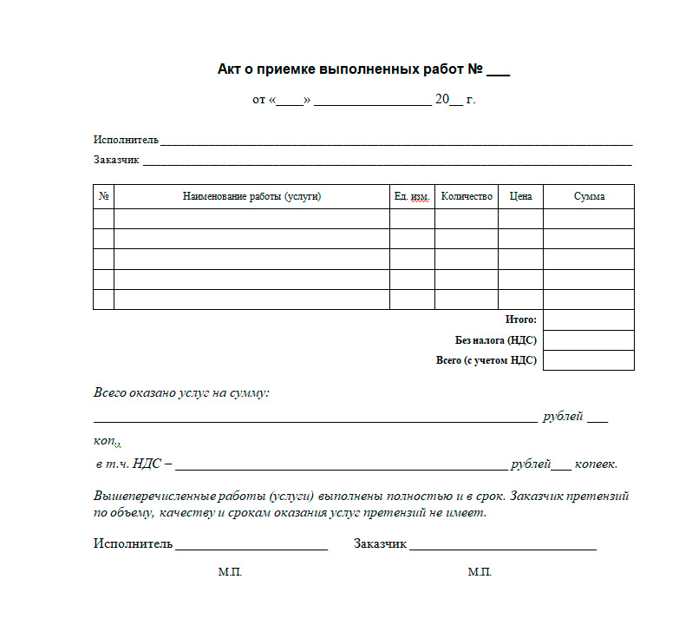

Рисунок 1 - «Акт выполненных работ»

Проведем реквизитный анализ этого документа для выявления экономических показателей (Рис.2)

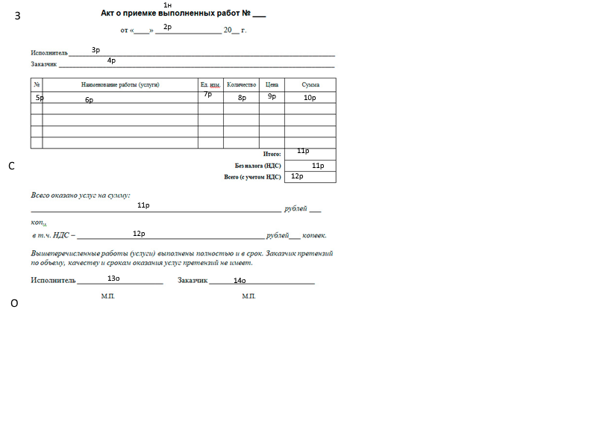

Рисунок 2 - Реквизитный анализ документа «Акт выполненных работ»

**З** - заголовочная часть

**С** - содержательная часть

**О** - оформительская часть

**1н** - наименование документа

**2р** - дата подписания документа

**3р** - наименование исполнителя

**4р** - наименование заказчика

**5р** - порядковый номер работ

**6р** - наименование услуг(реквизит-признак)

**7р** - количество выполненных услуг(реквизит-основание)

**8р** - единицы измерения (реквизит-признак)

**9р** - стоимость оказанной услуги (реквизит-основание)

**10р** - итоговая стоимость оказанной услуги (реквизит-основание)

**11р** - итоговая стоимость всех оказанных услуг (реквизит-основание)

**12р** - сумма НДС (реквизит-основание)

**13о** - подпись и печать исполнителя

**14о** - подпись и печать заказчика

По результатам реквизитного анализа была построена схема данных(рис.3)

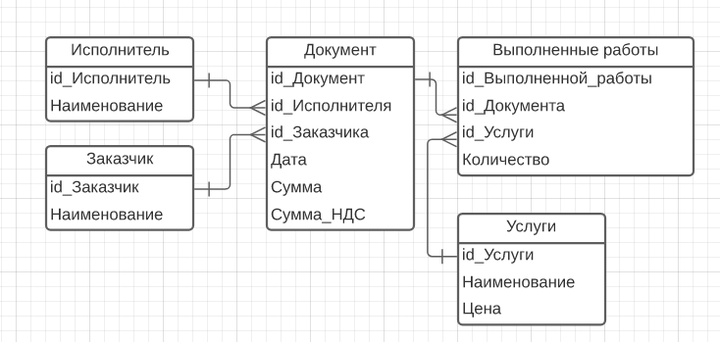

Рисунок 3-схема данных

Алгоритм получения результатной информации, имеющейся в них информации (рис.4) и схема входных данных, предшествующая Акту выполненных работ (рис.5).

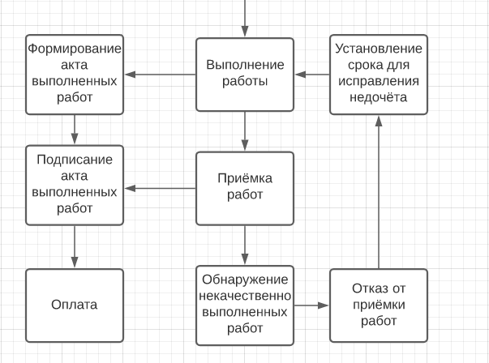

Рисунок 4 - Алгоритм получения результатной информации

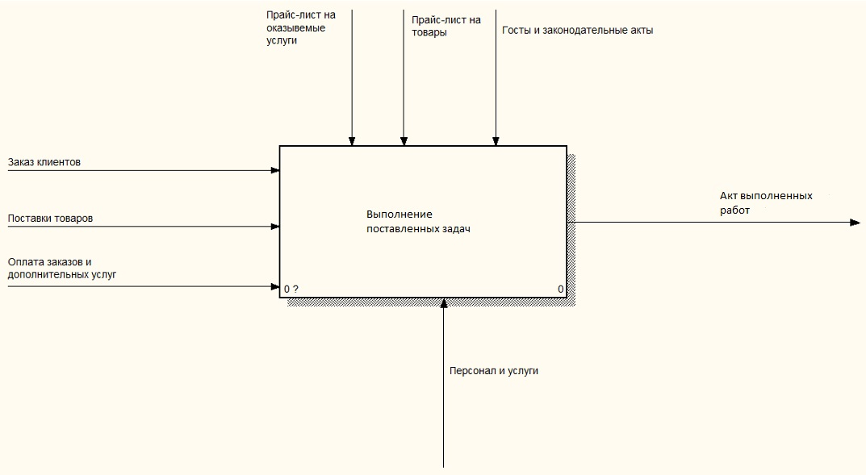

Рисунок 5 – Схема входных данных, предшествующая Акту выполненных работ

**Инструкция по оформлению акта сдачи-приемки выполненных работ**

* В первую часть акта включаются сведения о том, к какому именно документу он является приложением (номер приложения, дата, номер договора). Затем посередине пишется слово «акт» и коротко обозначается его суть (в данном случае, «сдача-приемка работ»).
* Вторая часть включает в себя таблицу, но сначала фиксируется сам факт сдачи-приемки работ, а также тот документ, на основании которого он состоялся (его наименование, например, «Договор», номер и дата его составления).
* Затем в таблицу по порядку вносятся все виды выполненных работ, с указанием сроков сдачи, стоимости, качества, и замечаний заказчика.
* Далее необходимо внести пункт о том, что выполненные работы были проверены и претензии у заказчика отсутствуют. Если это не так – то в пункте ниже нужно подробно описать выявленные недостатки, а также внести сроки и порядок по их устранению.
* Внизу документа следует указать наименование организаций-сторон договора подряда (в соответствии с учредительными документами).
* И в завершение акт по сдаче-приемке работ должен быть заверен подписями руководителей организаций или же уполномоченных на проведение данной процедуры лиц.
* При необходимости акт можно заверить печатями.